**ARÉA TEMÁTICA: Ecologia**

**SUBÁREA TEMÁTICA: Vertebrados**

**ACÚMULO DE MICROPLÁSTICOS NO TRATO DIGESTIVO E BRÂNQUIA DE PEIXES-LANTERNA (HYGOPHUM TAANINGI E LEPIDOPHANES GUENTHERI) DO ATLÂNTICO SUL TROPICAL**

Amanda G. F. Catunda¹, Guilherme V. B. Ferreira², Anne K. S. Justino², Flávia Lucena-Frédou², Thierry Frédou²

¹ Universidade de Pernambuco (UPE), Campus Santo Amaro. amandacatunda200125@gmail.com

² Universidade Federal Rural de Pernambuco (UFRPE), Campus Recife*.* guilherme.vbf@gmail.com

² Universidade Federal Rural de Pernambuco (UFRPE), Campus Recife*.* anne.karen@hotmail.com

² Universidade Federal Rural de Pernambuco (UFRPE), Campus Recife*.* flavialucena@hotmail.com

² Universidade Federal Rural de Pernambuco (UFRPE), Campus Recife*.* thierry.fredou@ufrpe.br

**INTRODUÇÃO**

Os microplásticos (MPs) são partículas plásticas menores que 5 mm (Arthur et al., 2009), sendo uma grande ameaça para a biodiversidade de todos os ecossistemas (Bhagat et al., 2020). Esses contaminantes são um problema mundial devido à sua onipresença, podendo ser chamados de primários, quando produzidos em escala microscópica, e os MPs secundários, resultantes da fragmentação de um plástico maior (Cole et al., 2011). A fragmentação dos plásticos pode ser iniciada através da absorção da luz ultravioleta (UV) (Singh e Sharma, 2008) ou até mesmo pelo desgaste físico em contato com o ambiente. O objetivo desse estudo foi quantificar a contaminação por MPs no trato digestivo (estômago e intestino) e brânquias das espécies *Hygophum taaningi* (Bekker, 1965) e *Lepidophanes guentheri* (Goode e Bean, 1896), muito abundantes em mar profundo, para avaliar se há maior potencial de acúmulo de MPs através da ingestão ou da inalação.

**MATERIAL E MÉTODOS**

Desta forma, 44 indivíduos de *Hygophum taaningi* (Myctophidae) (Figura 1) foram coletados ao longo do arquipélago de Fernando de Noronha e 50 indivíduos da espécie *Lepidophanes guentheri* (Myctophidae) (Figura 1) coletados no Atol das Rocas, ambos os locais são no talude da plataforma continental da região nordeste do Brasil, a coleta ocorreu durante o processo de migração vertical para forrageamento na região epipelágica.

O trato digestivo e as brânquias dos 94 espécimes foram extraídos seguindo diversas medidas para evitar contaminação das amostras, como realização de todo o processo em uma capela de fluxo laminar, utilização de um branco de método para que fosse possível mensurar as possíveis contaminações (Lusher et al., 2017), a limpeza rigorosa da estação de trabalho com álcool absoluto filtrado. Posteriormente os órgãos foram submetidos à digestão alcalina (NaOH/1Mol) para degradação da matéria orgânica (Justino et al., 2022) e extração de MPs que foram identificados, fotografados e mesurados com o auxílio de um estereomicroscópio.

O gráfico de caixa pode ser analisado pelo intervalo interquartil, que é a diferença entre o terceiro e o primeiro quartil, que são a linha horizontal acima e abaixo, respectivamente, os pontos representam a distribuição de MPs por indivíduo analisado.

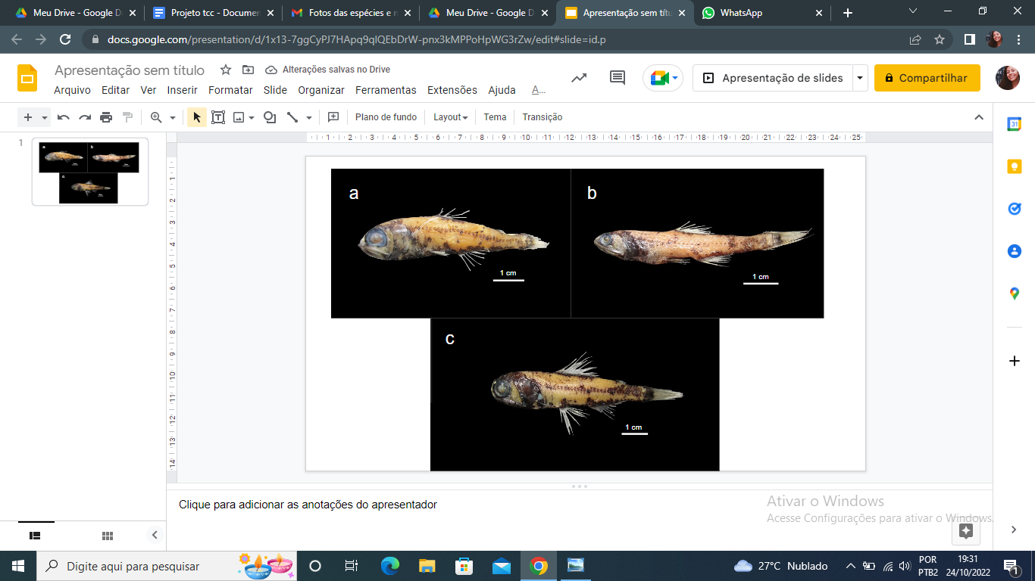

Figura 1. Representantes das espécies (a) *Hygophum taaningi* e (b) *Lepidophanes guentheri* capturadas na região mesopelágica do Atlântico Tropical Sudoeste.

**RESULTADOS E DISCUSSÃO**

Os MPs detectados nos Myctophidae são diferenciados em relação aos órgãos em que foram extraídos, o trato digestivo registrou um número significativamente menor de partículas(0,89 ± 1,14 MPs indivíduo-1), do que as brânquias(1,31 ± 1,45 MPs indivíduo-1) (W= 3671.5, *p*-value = 0.03442) (Figura 2). Na espécie *H. taaningi* as análises não registraram uma diferença significativa entre o trato digestivo (0,95 ± 1,22 MPs indivíduo-1) e brânquia (1,20 ± 1,55 MPs indivíduo-1), já em  *L. guentheri* haviam significativamente mais partículas nas brânquias (1,4 ± 1,37 MPs indivíduo-1) do que no trato digestivo (0,72 ± 1,05 MPs indivíduo-1) (W= 842.5, *p*-value = 0.002948) (Figura 3).

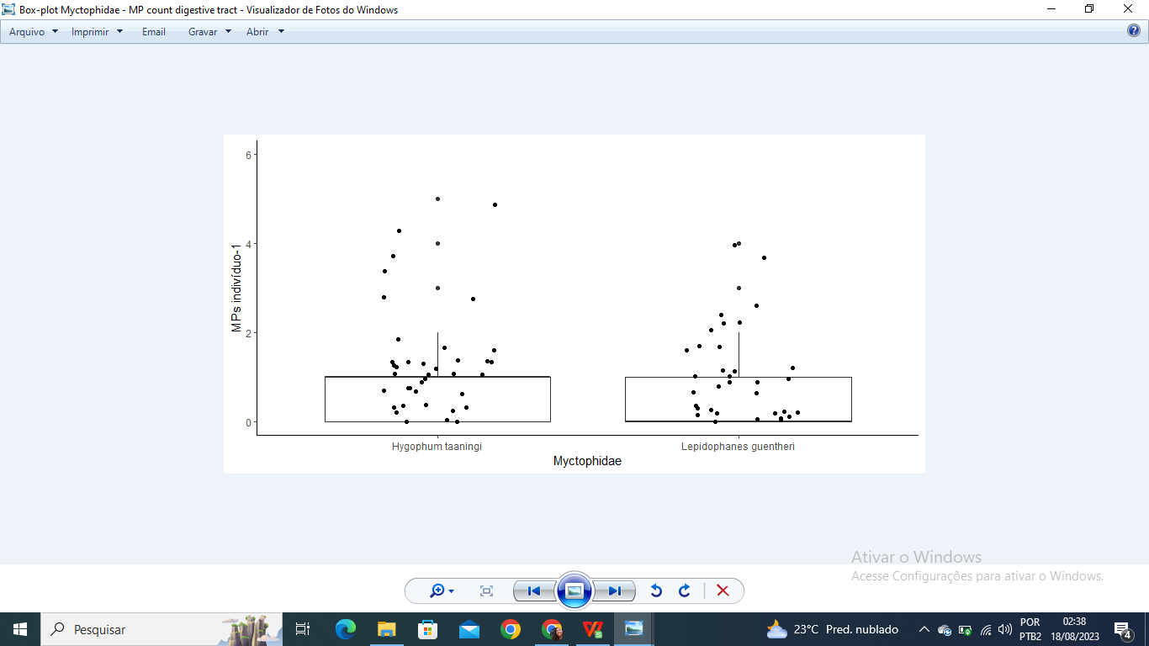

Figura 2. Distribuição do número de MPs detectado por indivíduo no trato digestivo de (a) *Hygophum taaningi* e (b) *Lepidophanes guentheri* do Atlântico Sul Ocidental. A linha horizontal dentro dos gráficos de caixa mostra o intervalo interquartil, os pontos representam a distribuição de MPs por indivíduo analisado.

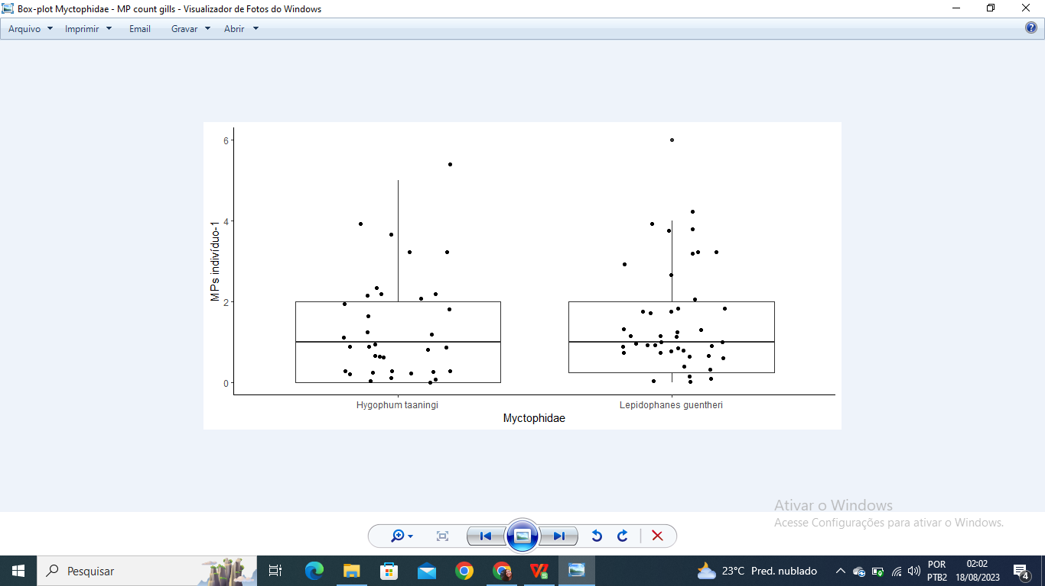

Figura 3. Distribuição do número de MPs detectado por indivíduo nas brânquias de (a) *Hygophum taaningi* e (b) *Lepidophanes guentheri*.A linha horizontal dentro dos gráficos de caixa mostra o intervalo interquartil.

**CONCLUSÕES**

Como um número maior de partículas estava presente na brânquia, pode-se concluir que a brânquia possui um maior potencial de acúmulo do que o trato digestivo nas amostras das duas espécies analisadas, sendo assim o processo de inalação propicia que os indivíduos se contaminem mais em relação a contaminação através da ingestão, já que os indivíduos precisam respirar muito mais vezes do que se alimentam. O presente estudo dispõe informações sobre padrões de contaminação de peixes-lanterna, mostrando a inalação como uma fonte significativa de contaminação por MPs, oferecendo dados dos impactos causados pela poluição de MPs nos ecossistemas marinhos.

**REFERÊNCIAS**

**Periódicos:**

Bhagat, J., Zang, L., Nishimura, N., Shimada, Y., 2020. Zebrafish: An emerging model to study microplastic and nanoplastic toxicity. Science of the Total Environment 728, 138707. <https://doi.org/10.1016/j.scitotenv.2020.138707> [data de acesso: 27 de Abril de 2023]

Bekker, V.E., 1967. The lanternfishes (Myctophidae) from the “Petr Lebedev” Atlantic Expeditions 1961-1964. Trudy Instituta Okeanologii, 84:84-124. (em russo).[data de acesso: 27 de Novembro de 2022]

Cole, M. Lindeque, P., Halsband, C.,  Galloway, T.S. 2011. Microplastics as contaminants in the marine environment: a review Mar. Pollut. Bull., 62, pp. 2588-2597, [10.1016/j.marpolbul.2011.09.025](https://doi.org/10.1016/j.marpolbul.2011.09.025). <https://doi.org/10.1021/es400663f> [data de acesso: 13 de Maio de 2023]

Goode e Bean. 1896. FishBase. *Lepidophanes guentheri*. Acessado através de: Registro Mundial de Espécies Marinhas em: https://www.marinespecies.org/aphia.php?p=taxdetails&id=126621. [data de acesso: 27 de Novembro de 2022]

Justino, A. K., Ferreira, G. V., Schmidt, N., Eduardo, L. N., Fauvelle, V., Lenoble, V., ... & Lucena-Frédou, F. 2022. The role of mesopelagic fishes as microplastics vectors across the deep-sea layers from the Southwestern Tropical Atlantic. *Environmental Pollution*, *300*, 118988. <https://doi.org/10.1016/j.envpol.2022.118988>. [data de acesso: 06 de Outubro de 2022]

Lusher, A.L., Welden, N.A., Sobral, P., Cole, M., 2017. Sampling, isolating and identifying microplastics ingested by fish and invertebrates. Anal. Methods 9, 1346–1360. <https://doi.org/10.1039/C6AY02415G> [data de acesso: 23 de Junho de 2023]

Singh, B., & Sharma, N. 2008. *Mechanistic implications of plastic degradation. Polymer Degradation and Stability, 93(3), 561–584.* doi:10.1016/j.polymdegradstab.200 [data de acesso: 09 de Dezembro de 2022]

**Publicações em eventos:**

Arthur, C., Baker, J., and Bamford, H. 2009. In Proceedings of the International Research Workshop on the Occurrence, Effects and Fate of Microplastic Marine Debris, September 2008, NOAA Technical Memorandum NOS-OR&R30.